Virtuelle Exkursion: Sozialräumliche Differenzierung von São Paulo (Brasilien)

Zielsetzung:

Modelle sind wichtige Medien in der Geographie, um zentrale Aspekte der geographischen Realität verständlich zu machen. Die Stadtmodelle bilden die Theorien zu den Stadtstrukturen ab und weisen auf ablaufende Prozesse hin. Die Fragmentierung der Städte ist ein wesentlicher Prozess im Zuge der Globalisierung – nicht nur für die lateinamerikanische Stadt. Das dargestellte Modell thematisiert damit diesen Aspekt exemplarisch.

Das dargestellte Modell der fragmentierten lateinamerikanischen Stadt strukturiert den komplexen städtischen Raum mittels der verwendetet Elemente, die sich in der Legende finden. Die Schülerinnen und Schüler können mithilfe von Fernerkundungsinformationen (Satelliten-, Luftbilder und digitales Geländemodell), die im virtuellen Globus (Google Earth Web) dargestellte sind, eine Parallelisierung des Modells mit der virtuellen Realität vornehmen. Die zum Teil abstrakten Begrifflichkeiten innerhalb des Modells werden so veranschaulicht. Die Auseinandersetzung mit dem Modell ermöglicht die Übertragung auf andere Städte. Beim Parallelisieren entwickeln die Schülerinnen und Schüler durch genaues Beschreiben der Situationen an den jeweiligen Stationen die sichtbaren Indikatoren des jeweiligen Elements und dokumentieren dies in der Tabelle. Sie wenden dabei die indikatorische Bildinterpretation als Methode der Fernerkundung an. Sie schaffen sich damit ein Instrumentarium, dass sie auf andere Raumbeispiele anwenden können.

Grundlegende stadtgeographische Aspekte werden damit inhaltlich und methodisch fundiert unter Verwendung von digitalen Geo-Medien thematisiert. Die Thematisierung der Möglichkeiten und Grenzen bei der Parallelisierung von Modell und virtueller Wirklichkeit erfolgt im Sinne eines reflektierten Umgangs mit digitalen (Geo-)Medien. Die Bedeutung von realen Beobachtungen vor Ort und die Gespräche mit den Menschen vor Ort sind dabei auch Gegenstand der Diskussion.

Bildungsplanbezug:

ibKs: Basisfach: 3.4.1 Das System Erde; Leistungsfach: 3.5.1 Das System Erde

pbKs: 2.2. Analysekompetenz, 2.5.2 Methodenkompetenz („Die Informationsmaterialien theoretische Modelle, Luftbilder, Satellitenbilder in digitaler Form unter geographischen Fragestellungen problem‑, sach- und zielgemäß kritisch analysieren“).

Erstellung von eigenen Stationen einer virtuellen Exkursion bzw. Konzeption einer selbst erstellten virtuellen Exkursion: 2.5.6 geographische Sachverhalte auch unter Verwendung digitaler Medien zielgerecht kommunizieren

Differenzierungsmöglichkeiten:

1. Vorgegebenen Spuren/Stationen folgen

2. Eigene Spuren/Stationen ergänzen

3. Eigene Exkursion erstellen

Spuren/Stationen: Vgl. Matrix

Arbeitsblatt: Virtuelle Exkursion:

Sozialräumliche Differenzierung von São Paulo (Brasilien)

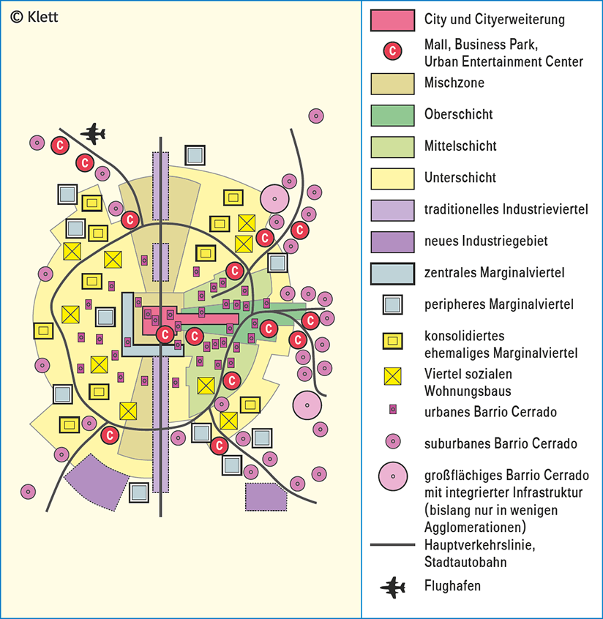Die fragmentierte latein-amerikanische Stadt ist ein stadtgeographisches Modell. Modelle sind Rekonstruktionen der geographischen Realität in vereinfachter Form. Sie entstehen, indem die geographische Wirklichkeit genau beobachtet und wissenschaftlich untersucht und dargestellt wird. Allgemein feststellbare Strukturen und Prozesse werden so als Abbild der Realität aufgezeigt. Dabei ist jede Stadt trotzdem individuell und kann auch vom Modell abweichen. Doch zeigt das Modell auf, was immer wieder auf ähnliche Art und Weise in den Städten Lateinamerikas vorkommt und auf was bei der geographischen Betrachtung geachtet werden soll.

Die virtuelle Realität digitaler Geomedien hilft bei der genaueren und vertieften Betrachtung des Modells der fragmentierten Stadt in Lateinamerika. Fotos, Satelliten- und Luftbilder, Gelände- und Oberflächenmodellen (Häuser, Pflanzen etc.) sowie die 360°-Darstellung von Street View in den virtuellen Globen (z. B. Google Earth) und virtuellen Kartendiensten (z. B. Google Maps, Bing Maps) ermöglichen es, dem Modell auf die Spur zu kommen. Entweder, um die einzelnen Strukturelemente des Modells in den Städten aufzufinden und anschaulich zu betrachten oder das Stadtmodell zu überprüfen oder sich schlicht und einfach auch das Modell besser einprägen zu können. Nicht zuletzt gibt es auch Orientierung in Stadträumen wie São Paulo, die auf den ersten Blick undurchdringlich und unstrukturiert aussehen.

**Modell der Fragmentierung Stadt in Lateinamerika**

Nach:Axel Borsdorf: Das Ende der Stadt in Lateinamerika? In: Mitteilung der Österreichischen Geographischen Gesellschaft, 50. Jg., Heft 4/2006, S. 245

Die folgende virtuelle Exkursion hat als Grundlage die Abbildung des Modells und zeigt anhand von São Paulo Beispiele für die abstrakten Strukturelemente auf, wie sie sich in der Legende finden. Der Aspekt der sozialräumlichen Differenzierung legt den Schwerpunkt auf die Stadtviertel unterschiedlicher sozialer Gruppen, wie sie in der Legende als „Unterschicht“, „Mittelschicht“ und „Unterschicht“ bezeichnet werden.

Für ein umfassenderes Bild der Stadt, können Sie auch die Spuren der virtuellen Exkursion zu den anderen, in der Legende dargestellten Strukturelementen, aufsuchen.

Anschließend können Sie in São Paulo weitere Beispiele für die Strukturelemente finden und auch das Vorgehen auf andere Städte in Südamerika übertragen.

Aufgaben

1 Verfolgen Sie die Spuren in São Paulo. Öffnen Sie dafür die KML-Datei „Virtuelle Exkursion: Sozialräumliche Differenzierung von São Paulo“.

2 Beschreiben Sie die Strukturen des Bildausschnitts und deren Bedeutung als Indikator (= Anzeiger) für ein Element des Modells, sichtbar in der Legende in der Abbildung. Welche Gebäudeformen (Hochhäuser etc.) finden sich zum Beispiel in welcher Anordnung und Dichte in dem angezeigten Ausschnitt. Nutzen Sie dazu sowohl die Satelliten- und Luftbilder, die Fotos als auch die 360°-Bilder von Street View. (Tabelle).

3 Ordnen Sie den angezeigten Ausschnitt einem Element aus der Legende der Abbildung zum Modell der fragmentierten Stadt Lateinamerikas zu. Tragen Sie das Ergebnis in die Tabelle ein (Strukturelement im Modell).

4 Beschreiben Sie die Lage des Strukturelementes innerhalb des Stadtgebiets. (Tabelle: Lage im Stadtgebiet)

5 Ordnen Sie das Stadtviertel – wenn möglich – entsprechend den beobachteten Merkmalen einer im Modell benannten Bevölkerungsgruppe (Oberschicht, Mittelschicht, Unterschicht) zu.

6 Erkunden Sie die Umgebung der Spuren / Stationen der virtuellen Exkursion mittels 3D-Ansicht, Fotos und – wenn möglich – Street View und verschaffen Sie sich einen Überblick von dem Stadtgebiet und den Zusammenhängen zu benachbarten Stadtgebieten.

7 Diskutiere die Möglichkeiten und Grenzen mithilfe der Geoinformationen (Satelliten- und Luftbilder, Street View, Oberflächenmodelle, Fotos) das Modell der lateinamerikanischen Stadt (allgemein Stadtmodelle) zu veranschaulichen.

Weiterführende Aufgaben:

– Analysieren Sie das Stadtgebiet entsprechend den Indikatoren, die Sie bei der Beschreibung der Strukturelemente des Stadtmodells (siehe oben 2.) verwendet haben, nach weiteren Raumbeispielen innerhalb der Stadt São Paulo.

– Übertragen Sie das Modell der fragmentierten Stadt in Lateinamerika auf weitere Städte des Kontinents (z. B. Rio de Janeiro, Buenos Aires, Santiago de Chile, Santa Cruz de la Sierra, Lima, Mexico City etc.)

– Das Modell der fragmentierten Stadt lässt sich auch auf andere Erdteile übertragen. Analysieren Sie Lagos (Nigeria) hinsichtlich der Elemente des dargestellten Modells.

Sie benötigen eine grundlegende Einführung in Google Earth Web, Hilfe beim Öffnen eine KML-DATEI und/oder Speichern von Ortsmarken in Google Earth online.

Siehe dazu „Einführung in Google Earth Web“, „Anleitung KML-Datei öffnen“, „Anleitung Ortsmarken speichern“.

|  |  |  |  |  |  |  |  |  |  |  |  |  |  |  |  |  |
| --- | --- | --- | --- | --- | --- | --- | --- | --- | --- | --- | --- | --- | --- | --- | --- | --- |
| Sozialräumliche Zuordnung |  |  |  |  |  |  |  |  |  |  |  |  |  |  |  |  |
| Lage im Stadtgebiet |  |  |  |  |  |  |  |  |  |  |  |  |  |  |  |  |
| Beschreibung Strukturen im Bildausschnitt  und deren Bedeutung |  |  |  |  |  |  |  |  |  |  |  |  |  |  |  |  |
| **Element im Modell** |  |  |  |  |  |  |  |  |  |  |  |  |  |  |  |  |
| Spur Nr. |  |  |  |  |  |  |  |  |  |  |  |  |  |  |  |  |

Lösungshinweise ((DUA))

|  |  |  |  |  |
| --- | --- | --- | --- | --- |
| Sozialräumliche Zuordnung | Informelle Tätigkeiten der armen Bevölkerungsgruppen  Formal Mittel und Oberschicht: Arbeitsplätze, Dienstleistungsangebote | Wohnviertel der Unterschicht | Wohnviertel der Unterschicht | Wohnviertel der Unterschicht, z.T. auch Mittelschicht |
| Lage im Stadtgebiet | zentral | Im Stadtgebiet | Sehr schlechte La-ge im Stadtgebiet | An der Ausfallstra-ße Richtung Süden |
| Beschreibung Strukturen im Bildausschnitt  und deren Bedeutung | – Traditionelle und moderne Gebäude (Kathedrale, Justizgebäude, Verwaltungsgebäude etc.) um den zentralen Platz  – Geschäftsstraßen in der Umgebung  – Fußgängerbereiche  – Große Straßen | – Sehr unstrukturiertes Gebiet, ungeplant  – Sehr einfache und kleine Häuser, ohne Verputz, wirken wie im Rohbau, Wellblechdächer  – Einfaches Baumaterial, aber aus Mauersteinen gebaut  – Keine Gärten  – Sehr dichte Bebauung, Haus an Haus, keine Wege zwischen den Häusern  – Sehr beengte Lebensverhältnisse  – Z.  T. an sehr steilen Lagen gebaut (siehe freie Erdterrassen)  – Verhältnismäßig geringer Anteil an Grünflächen  – Leitungen des Stromversorgungsinfrastruktur z.T. chaotisch verlegt  – Z.T. Müllproblematik in den Straßen  – Kleine Läden zur Versorgung vorhanden | – Vgl. Spur 2, aber z.T. noch einfachere Häuser, z.T. nur aus Holzpalletten   Sehr schlechte Lage: zwischen zwei Schienen | – Einfamilienhäuser, meist zweistöckig  – Nur z.T. noch im Rohbau  – Verputzte Fassaden  – Gesicherte Hauseingänge  – Z.T. unbefestigte Straßen  – Einfache Pkws auf den Straßen  – Dächer z.T. schon mit Dachziegeln |
| **Element im Modell** | City (historischer Stadtkern) und Cityerweiterung | Zentrales Marginalviertel (Paraisópolis) | Zentrales Marginalviertel (Favela Piolho) | Konsolidiertes ehemaliges Marginalviertel |
| Spur Nr. | 1 | 2 | 3 | 4 |

|  |  |  |  |  |
| --- | --- | --- | --- | --- |
| Sozialräumliche Zuordnung | Wohnviertel der Unterschicht | Stadtteil der Mittelschicht | Wohnviertel der Unter-/Mittelschicht | Wohnviertel Oberschicht |
| Lage im Stadtgebiet | Am südlichen Rand des Stadtgebietes | Teil des Stadtgebietes | Im Stadtgebiet am Tamanduateí River und der achtspurigen Stadtautobahn | zentrumsnah |
| Beschreibung Strukturen im Bildausschnitt  und deren Bedeutung | – Dichte Bebauung, mit Lücken und Grünflächen (Gärten)  – Sehr einfache Häuser  – Viele einstöckige Gebäude, z.T. mit Bretterverschlag  – Viele Gebäude ohne Dach, Wellblech als Dächer  – Unbefestigte Wege | – Dichte Bebauung  – Meist zweistöckig  – Verputzte Fassaden  – Gesicherte Hauseingänge  – Mittelklasse Pkws auf den Straßen  – Dächer z.T. schon mit Dachziegeln  – Asphaltierte Straßen  – Saubere Straßen  – Satellitenschüsseln auf den Dächern  – Garagen | – Umzäuntes Gelände  – Ungepflegte Wohnblöcke  – Ungepflegte Umgebung  – Parkplätze mit einfachen Pkws  – Sportanlagen auf dem Areal | – Große, z.T. villenartige Häuser  – Jedes Haus von Mauer oder Zaun umgeben (z.T. Stacheldraht)  – Große Gartenanlagen  – Swimmingpools  – Große Garagen  – Auf der Straße Mittelklasse Pkws  – Straßen mit Grünanalage und z.T. großgewachsenen Bäumen |
| **Element im Modell** | Zentrales Marginalviertel | Mittelschicht | Viertel sozialen Wohnungsbaus | Oberschicht |
| Spur Nr. | 5 | 6 | 7 | 8 |

|  |  |  |  |  |  |
| --- | --- | --- | --- | --- | --- |
| Sozialräumliche Zuordnung | Wohnviertel der Mittel- und Oberschicht | Wohnviertel der Mittel- und Oberschicht | Wohnviertel der Mittel- und Oberschicht | Wohnviertel der Mittel- und Oberschicht | Wohnviertel Oberschicht |
| Lage im Stadtgebiet | Im Südwesten des Stadtgebiets | Im Stadtgebiet, östlich des Zentrums, am Rio Tietê | Im südwestlichen Stadtgebiet | Am nordwestlichen Rand des Stadtgebietes |  |
| Beschreibung Strukturen im Bildausschnitt  und deren Bedeutung | – Hochhäuser  – Umzäunt, geschlossene Eingänge und bewacht  – Sport- und Freizeitanlagen, z.T. zu jedem Hochhaus  – Straßen mit Grünanalagen  – Mittelklasse Pkws | – Mehrere Hochhäuser in einem umzäunten Gebiet  – Bewachter Eingang  – Gemeinsame Sport- und Freizeitanlage  – Gated Community | – Reihenhäuser in einem umzäunten Gebiet  – Bewachter Eingang  – Gemeinsame Sport- und Freizeitanlage  – Gated Community | – Einfamilienhäusern mit Gärten und Swimmingpools  – Freizeitanlagen  – Einzelhandels-, Büro- und Dienstleistungsfunktionen | – Reihenhauskomplex  – Z.T. sehr große Reihenhäuser  – Bewacht und umzäunt  – Noch in der Entwicklung, Häuser z.T. noch im Bau, Baulücken vorhanden  – Eigene Schule auf dem Gelände |
| **Element im Modell** | Oberschicht (Wohnquartier Morumbi) | Urbanes Barrio Cerrado  (Wohnanlage: Condomínio Residencial Aldeia dos Pássaros) | Urbanes Barrio Cerrado,  Wohnanlge: Condomínio Vila das Cores | Großflächiges Barrio Cerrado mit integrierter Infrastruktur (Alphaville, größten und ältesten Gated Community  Lateinamerikas) | Suburbanes Barrio Cerrado  (Residencial Campos do Conde) |
| Spur Nr. | 9 | 10 | 11 | 12 | 13 |

|  |  |  |  |
| --- | --- | --- | --- |
| Sozialräumliche Zuordnung |  |  |  |
| Lage im Stadtgebiet | Mitten im Stadtgebiet nahe dem Zentrum, Stadtteil Brás | Am südöstlichen Stadtrand, nahe  des Flughafens und Autobahn | Im Stadtzentrum, in Gewerbe- und Industriegebiet |
| Beschreibung Strukturen im Bildausschnitt  und deren Bedeutung | – Schornstein, hallenartige Gebäude  – Funktionswandel, keine Industrie, sondern nur noch Dienstleistungen sichtbar | – Industrieanlagen  – Güter und Rohstoffe z.T. auf dem Gelände  – Lkws | – Große Parkplatzkapazitäten  – Mehrstöckiges Einkaufs- und Freizeitzentrum  – Verkehrliche Anbindung über große Straße |
| **Element im Modell** | Traditionelles Industrieviertel | Neues Industriegebiet | Mall, Business Park, Urban Entertainment Center |
| Spur Nr. | 14 | 15 | 16 |